*ПРИЛОЖЕНИЕ А*

*Задание 1* Подготовить плакат «Памятка для программиста» в любом графическом редакторе.

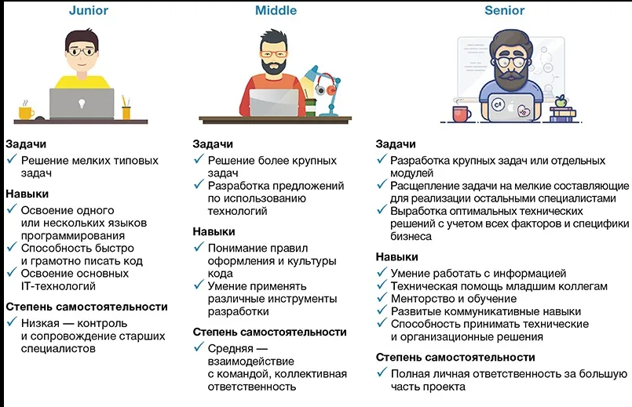

*Задание 2* Составить онлайн-тест по изученному материалу. Сервис для создания теста выбрать самостоятельно

*https://www.testwizard.ru/test.php?id=59076*

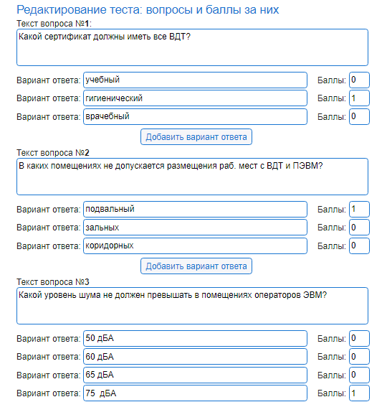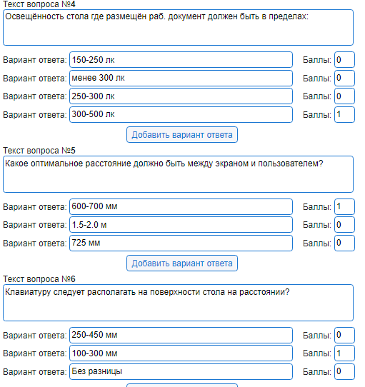

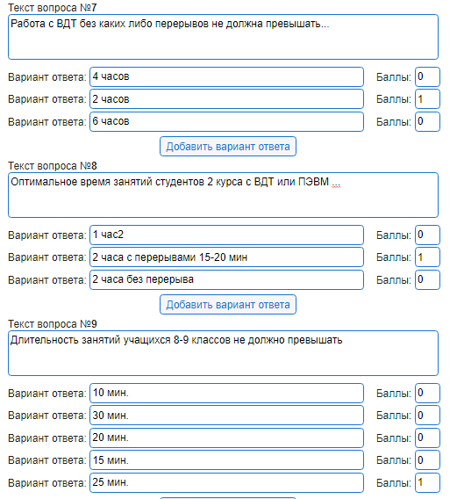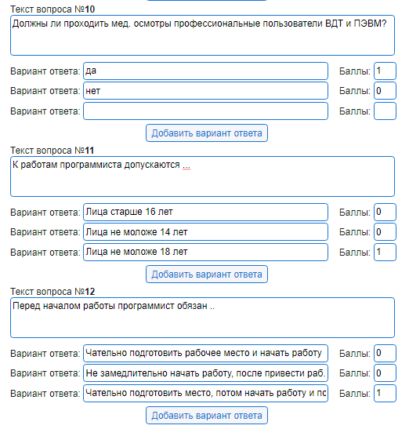

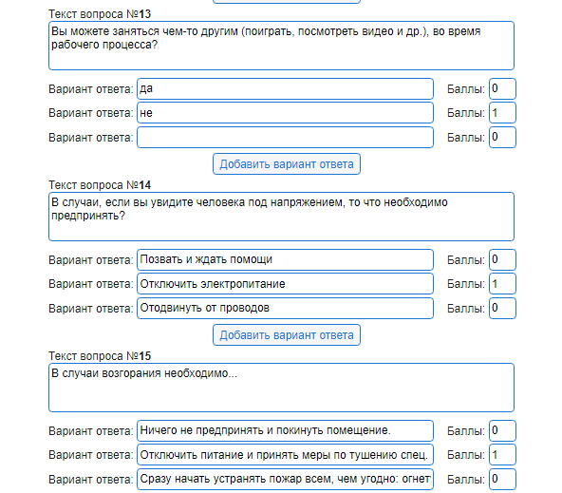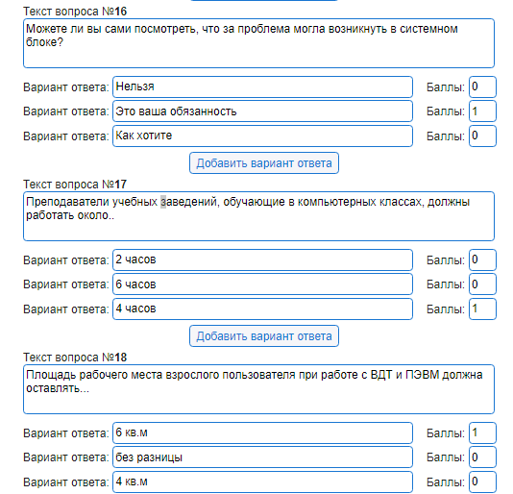

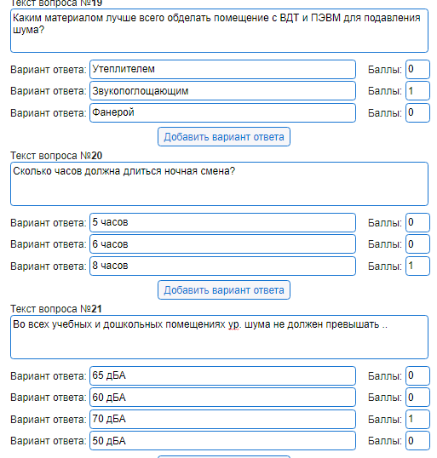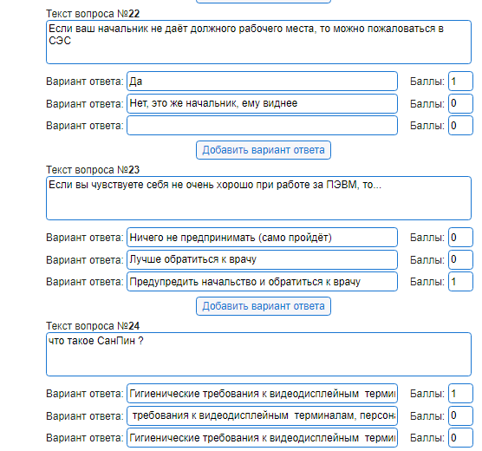

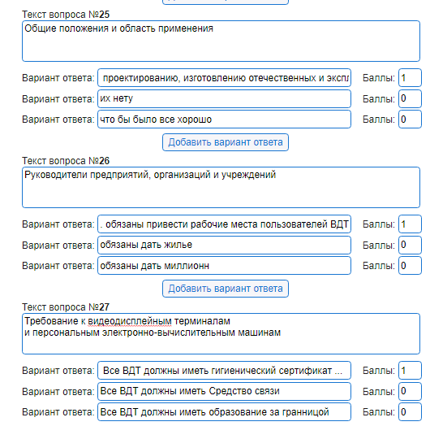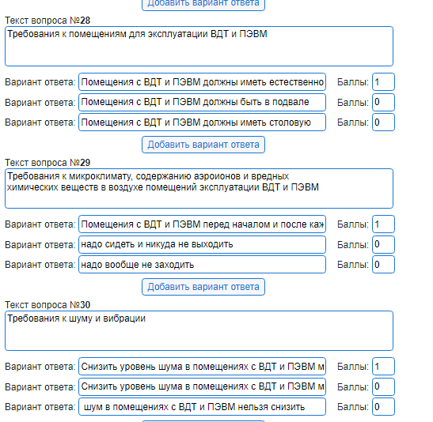

*Задание 4. Сделать презентацию по противопожарной безопасности в кабинете с ПЭВМ.*

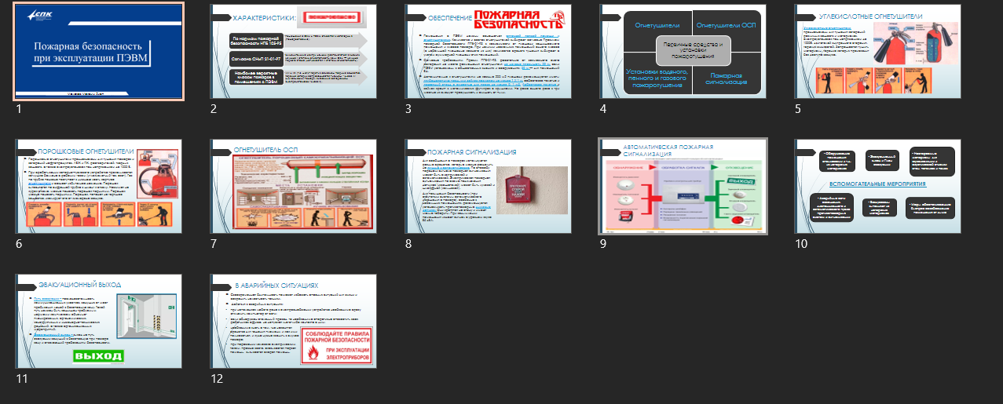

|  |  |
| --- | --- |
| Дополнительно |  |

*Приложение Б*

Задача №1

Дан массив A целых чисел, содержащий 30 элементов. Вычислить и вывести количество и сумму тех элементов, которые делятся на 5 и не делятся на 7

|  |  |
| --- | --- |
| Параметр | Значение |
| 1 | 2 |
| Основные предметно-значимые сущности | A[30] |
| Основные предметно-значимые атрибуты сущностей | **Язык программы C#**  **Алгоритм программы** |
| Основные требования к функциям системы: | Mas –числовое  s- числовое |
| Дополнительно | Mas[30] i%5==0 Mas%7==0 |

Задача №2

Написать метод, вычисляющий значение x2 * y3 * √z. С его помощью определить, с какой тройкой чисел (a, b, c) или (d, e, f) значение будет максимальным.

|  |  |
| --- | --- |
| Параметр | Значение |
| 1 | 2 |
| Основные предметно-значимые сущности | X  Y  Z  a, b, c, или d, e,, f |
| Основные предметно-значимые атрибуты сущностей | **Язык программирование C#**  **Алгоритм программы** |
| Основные требования к функциям системы: | X-числовое  Y-числовое  Z-числовое  a,b,c или d,e,f - числовое  S- числовое |
| Дополнительно | Smax(a,b,c)=x^2+y^3+sqrt(z),  Smax(d,e,f)=x^2+y^3+sqrt(z) |

*Приложение В*

***Цель работы:****Ознакомление с процедурой разработки технического задания на создание программного продукта с применением ГОСТ 19.102-77 «Стадии разработки программ и программной документации».*

*Пример диаграммы объектов:*

На данной стадии выполняются следующие работы:

1. Обоснование необходимости разработки программ:

- постановка задачи;

- сбор исходных материалов;

- выбор и обоснование критериев эффективности и качества;

- обоснование необходимости проведения научно-исследовательских работ.

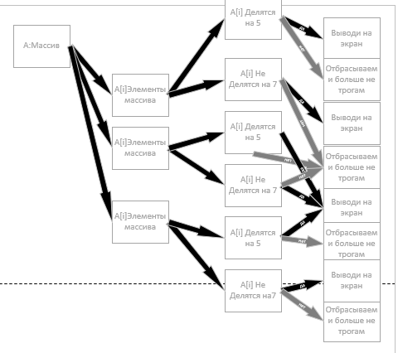

*2. Выполнение научно-исследовательских работ:*

*- определение структуры входных и выходных данных;*

*- предварительный выбор методов решения задач;*

*- обоснование целесообразности применения ранее разработанных программ;*

*- определение требований к техническим средствам;*

*- обоснование принципиальной возможности решения поставленных задач.*

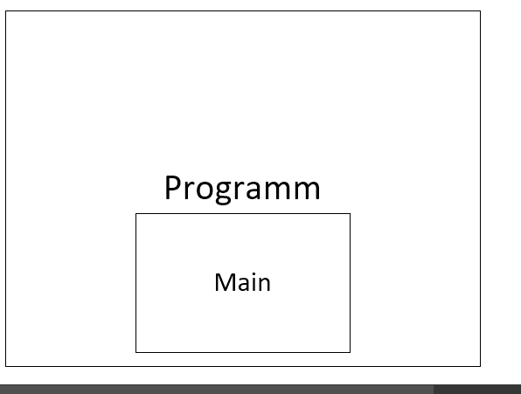

*3. Разработка и утверждение технического задания:*

*- определение требований к программе;*

*- разработка технико-экономического обоснования разработки программы;*

*- определение стадий, этапов и сроков разработки программы и документации на нее;*

*- выбор языков программирования;*

*- определение необходимости проведения научно-исследовательской работы на последующих стадиях.*

Настоящее техническое задание распространяется на разработку программы для поиска сотрудника, отвечающего требованиям руководителей фирмы и для поиска подходящей работы, которая предназначена для автоматизации работы кадрового агентства.

## Наименование и область применения

## Наименование

## Программный модуль

## Анализ предметной области. Определение требований проекта.

1.2 Область применения

Делит числа на определенные другие числа если не делится отбрасывает а если делится выводит на экран

## Основание для разработки

## Основание

Программа разрабатывается на основе теоретического документа

## Тема разработки

## Разработка программного модуля «Анализ предметной области. Определение требований проекта.

»

## Исполнитель:

Группа 2 ИСП Малахов Максим

## Соисполнители

Нет.

## Назначение разработки

## Для вычисление деление на 5 и на 7

## Требования к функциональным характеристикам

## Функциональные требования

Программа должна обеспечивать возможность выполнения следующих функций:

* ввод и корректировка информации о соискателях;
* удаление информации о соискателях;
* ввод, корректировка информации о работодателях;
* удаление информации о работодателях;
* поиск соискателей, удовлетворяющих требованиям работодателей;
* поиск работодателей, удовлетворяющих критериям соискателей;
* формирование отчетов по вакантным должностям, предоставляемых фирмами;
* формирование отчетов по квалификациям соискателей на получение вакантных должностей;

## Исходные данные

* резюме соискателя;
* заявки работодателей.

## Требования к надежности

В разрабатываемой системе необходимо предусмотреть следующие меры защиты:

* контроль вводимой информации;
* разграничение прав доступа;
* защиту от несанкционированного доступа посредствам паролей;
* возможность резервного копирования;
* автоматического сохранения изменений после завершения транзакций.

Время восстановления после отказа, вызванного сбоем электропитания технических средств (иными внешними факторами), не фатальным сбоем операционной системы, не должно превышать времени, необходимого на перезагрузку операционной системы и запуск программы.

Время восстановления после отказа, вызванного неисправностью технических средств, фатальным сбоем (крахом) операционной системы, не должно превышать времени, требуемого на устранение неисправностей технических средств и переустановки программных средств.

## Условия эксплуатации

Минимальное количество персонала, требуемого для работы программы, должно составлять не менее 2 штатных единиц - системный программист и конечный пользователь программы - оператор.

Системный программист должен иметь минимум среднее техническое образование.

В перечень задач, выполняемых системным программистом, должны входить:

задача поддержания работоспособности техническое образование.

В перечень задач, выполняемых системным программистом, должны входить:

* задача поддержания работоспособности технических средств;
* задачи установки (инсталляции) и поддержания работоспособности системных программных средств - операционной системы;
* задача установки (инсталляции) программы.

Конечный пользователь программы (агент по недвижимости) должен обладать практическими навыками работы с графическим пользовательским интерфейсом операционной системы.

## Требования к составу и параметрам технических средств

В состав технических средств должен входить IBM-совместимый персональный компьютер (ПЭВМ), включающий в себя:

* Процессор Intel(R) Pentium(R) CPU G3260 @ 3.30GHz 3.30 GHz;
* оперативную память 4,00 ГБ (доступно: 3,87 ГБ);
* жесткий диск объемом 110 Гб, и выше;
* манипулятор типа «мышь»;
* и так далее...

## Требования к информационной и программной совместимости

Системные программные средства, используемые программой, должны быть представлены локализованной версией операционной системы Windows 10.

## Требования к маркировке и упаковке

Не предъявляются.

## Требования к транспортированию и хранению

Не предъявляются.

## Специальные требования

Программа должна быть снабжена графическим интерфейсом.

## Технико-экономические показатели

Ориентировочная экономическая эффективность не рассчитывается.

Предполагаемое число использования программы в год – ежедневное использование программы, за исключением выходных дней, в течение рабочего дня.

## Стадии и этапы разработки

## Стадии разработки

Разработка должна быть проведена в три стадии:

* разработка технического задания;
* рабочее проектирование;
* внедрение.

## Этапы разработки

На стадии разработки технического задания должен быть выполнен этап разработки, согласования и утверждения настоящего технического задания.

На стадии рабочего проектирования должны быть выполнены перечисленные ниже этапы работ:

* изучение предметной области
* проектирование системы
* разработка программного программы;
* разработка программной документации;
* тестирование и отладка программы.
* внедрение программы

## Порядок контроля и приемки

https://github.com/ToXiC212